

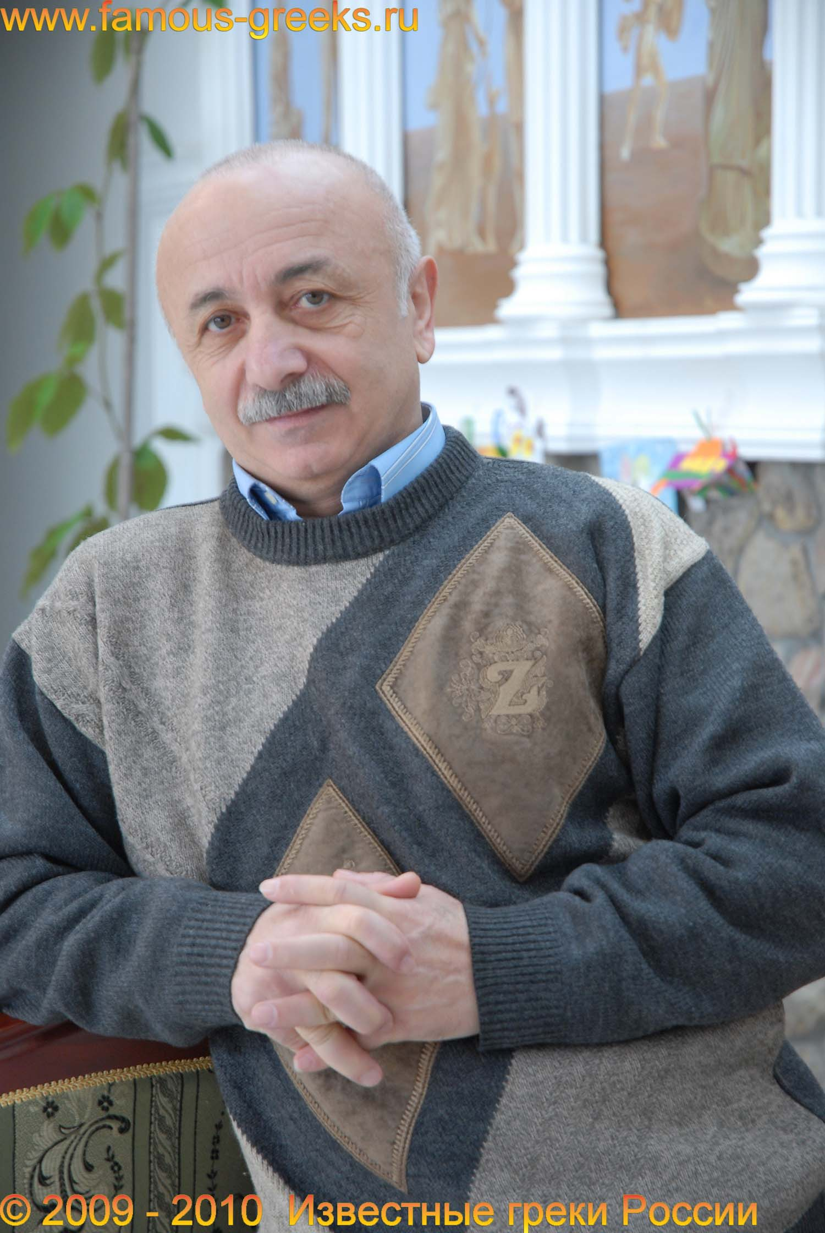
Илья Харлампович Илиади

Родился 1 января 1946 года в поселке Иноземцево, Ставропольского края в семье винодела Харлампия Ильича (1914-1992г.) и Лукерии Исаковны в девичестве Марантиди (1918-1996г.). Родители родились на территории Турции (Карс)
В 1919 г. пришлось покинуть территорию Турции и найти пристанище на территории России в хуторе Решетников, Краснодарского края, спустя некоторое время переселились в п.Белореченск. В 1942г. бежали от депортации, переехав в село Греческое, Ставропольского края. В 1945г. окончательно переселились на постоянное проживание в п. Иноземцево.
В 1953 пошел в школу №5 в п. Иноземцево.
В 1965г. служба в вооруженных силах Советской Армии.
После армии длительное время работал художником.
С 1974- 1978г. обучался в Московском кооперативном институте. По специальности Экономист-организатор торговли.
В 1980г. Вступил в Коммунистическую Партию Советского Союза (КПСС), так же в этом году был назначен руководителем Минераловодского городского торгового кооператива.
Долгие годы работал руководителем торговых предприятий
В 1987-1990 возглавлял фирменное объединение «Ставрополье» в Москве.
В 1991 году после развала СССР открыл первое частное предприятие в Минеральных-Водах ООО «Диана».
В начале 90 создал фирму «Понтос-Турс» открыл частный рейс Мин-Воды –Афины-Мин-Воды.
В 1992г. был избран президентом Союза греков-предпринимателей России.
В 1999г. был избран руководителем кавминводского отделения «Партии пенсионеров».
11 лет занимается общественными организациями «Старшее поколение» бывшая «Российская партия пенсионеров».

Член союза писателей
Занимается скульптурой

Принимал участие в строительстве храмов в селах Санамер, Дубовая балка, в колонии строгого режима села Александрия, Греческое, реконструкции храма в с.Ульяновка.
Принял участие в восстановление Второ-Афонского Успенского Общежительного монастыря расположенный на горе Бештау в г.Пятигорске Ставропольского края.
Принял участие в восстановлении могилы Генерал-лейтенанту первому наказному атаману Терского казачьего войска Х.Е. Попандопуло, так же восстановил могильный памятник Генерал-губернатору Ставропольской губернии Никифораки Н.Е.
Возглавил творческий коллектив по установке памятника генерал-губернатору Никифораки Н.Е. в г. Ставрополе
Установил памятник Императору Александру 2 в селе Дубовая балка, Александру 1 в п. Новотерский, А.С.Пушкину в Минеральных Водах.
По просьбе Одесского греческого общества им. Маразли Г.Г. изготовил одноименный памятник бывшему мэру Одессы. Предположительная дата установки 2010 год.
Начало занятия скульптурой было положено к селе Дубовая балка где был восстановлен памятник Александру 2.
В 2000 году приехав в село в по вопросу строительства церкви, был обнаружен старый постамент, по информации старожилов в данном месте в 1911году был установлен памятник Александру 2 в честь 50 летия «Отмены крепостного права», после революции на этот постамент был установлен памятник Орджоникидзе, во времена ВОВ и он был снесен, остался один постамент.
В 2000 году Ильей Хараламповичем было дано обещание о «Возвращении Царя» на прежнее место, на его законный пьедестал. Которое было исполнено в течении года. С момента установки первого памятника, начал заниматься системно своим любимым занятием.
В настоящее время предполагается создание галереи скульптур выдающихся личностей России греческого происхождения.
В настоящее время является учредителем и издателем газеты в Минеральных водах «Время Минеральных вод» в данной газете от 20 февраля в статье «присвоено звание» опубликована информация 18 января 2010года представитель правительства Карачаево-Черкесской Республики, Доктор Экономических Наук В. Г. Кайшев избран членом корреспондентом российской академии сельскохозяйственных наук.

Женат имеет троих детей: старшая дочь Диана живет в Афинах 34 года, средний сын Илья 7 лет и младшая дочь Анастасия 5 лет. Так же в Афинах есть 2 внучки: Панаёта и Татьяна. Жена Мария Викторовна.

Награды:
В 1992г. - почетный знак орла за открытие первого чартерного рейса Минеральные воды- Афины- Минеральные воды;
В 2001г. За активное участие в строительстве Второ-Афонского мужского общежительного монастыря награжден орденом Святого Даниила строителя;
В 2000г. - международным фондом человеческих изменений награжден почетным дипломом «Человек на своем месте»;
В 2000г. - международным фондом человеческих изменений награжден почетным дипломом «Человек политической элиты»;
В 2002г. - награжден почетной грамотой губернатора Ставропольского края за заслуги в содействии по проведению социальной — экономической политики в области развития внешнеэкономической деятельности края.
Автор книг:
- Самый блистательный губернатор (Н.Е.Никифораки)
- Свято-Успенский Второ-Афонский Бештаугорский монастырь
- Кавказская Эллада (в II-х томах)
- Наследники Орфея
- Дети Гиппократа
- Меценаты России
- Искры Аполлонова огня

